Automatiser rapidement avec un robot delta économique en kit signé igus
igus a présenté sur le salon automatica 2018 un robot rapide et économique à moins de 5.000 euros
Le nouveau robot delta igus est léger, économique et vite monté. Composée de modules linéaires à courroie crantée, de biellettes sans graisse, de codeurs et de moteurs pas à pas, la nouvelle solution d'automatisation pour les tâches de montage signée igus est légère. Disponible directement sur stock comme kit pré-assemblé ou fourni prêt à mettre en place, le système est rapidement utilisable. Six mois suffisent pour en amortir l'achat.

Les produits d'automatisation igus ont pour objectif d'automatiser des tâches simples rapidement, facilement et à un prix raisonnable. Le spécialiste des plastiques en mouvement, qui proposait déjà une gamme de portiques 3D, vient de mettre au point un robot delta entièrement nouveau. Celui-ci a été présenté à un public de professionnels au salon automatica 2018 de Munich, (en Allemagne). Le robot est basé sur trois modules linéaires à courroie crantée drylin ZLW sans entretien, des biellettes igubal sans graisse et les plaques d'adaptation correspondantes. Des moteurs pas à pas NEMA ainsi que des codeurs permettent une manipulation rapide de charges allant jusqu'à 1 kilogramme à une précision de ± 0,5 millimètres. Le système complet à un espace de montage allant jusqu'à 420 millimètres de diamètre et peut porter des charges de 5 kilogrammes maximum à petite vitesse. La construction légère en aluminium et en plastique rend ce robot delta extrêmement économique avec un prix inférieur à 8.000 euros et lui confère une grande rapidité avec un taux d'au moins 60 picks à la minute. « Le robot delta économique permet à nos clients d'avoir une solution dans les 10.000 à 15.000 euros avec boîtier de pilotage et intégration. Ces coûts sont amortis au bout de quelques mois seulement, six au maximum », explique Baptiste Delarue, Technico-Commercial Spécialiste drylin E chez igus France.

Un système disponible en kit ou prêt à mettre en place
Le nouveau robot delta est livré très rapidement en kit pré-assemblé avec instructions de montage dans une boîte de 18 kilos ou assemblé prêt à mettre en place dans un cadre de montage, selon le choix du client. Le client peut l'associer à son propre logiciel et à sa propre commande ou faire appel à la commande dryve D1 facile à utiliser. Les robots delta conviennent avant tout aux tâches de montage simples, aux opérations de pick and place et aux applications de contrôle. igus propose d'autres systèmes d'automatisation à petits prix à côté du robot delta, dont notamment sa gamme robolink. Celle-ci permet à l'utilisateur de composer des bras de robot sur mesure jusqu'à 5 axes à partir d'un système modulaire comprenant différentes articulations associées à des réducteurs en plastique de différents types, à des moteurs et à des éléments de liaison.

CONTACT:  Hanne Geelen  igus® S.P.R.L  Jagersdreef 4A  2900 Schoten  Tél. +32 3 330 1360  Fax +32 3 33 79 71  info@igus.be  www.igus.be | A PROPROS D’IGUS :  igus® Belgique est la filiale commerciale du groupe igus® qui est un des leaders mondiaux de la fabrication de systèmes de chaînes porte-câbles et de paliers lisses polymères. L’entreprise familiale dont le siège est à Cologne est présente dans 35 pays et emploie quelque 3.800 personnes dont dix en Belgique. En 2017, le groupe igus a réalisé un chiffre d’affaires de 690 millions d’euros avec ses « motion plastics », des composants en polymères dédiés aux applications en mouvement. igus dispose des plus grands laboratoires de test et des plus grandes usines de son secteur afin d’offrir rapidement à ses clients des produits et solutions novateurs répondant à leurs besoins.

Contact presse:  Oliver Cyrus  Head of PR & Advertising  igus GmbH  Spicher Str. 1a  D-51147 Köln  Tél. +49 (0) 22 03 / 96 49 - 459  Fax +49 (0) 22 03 / 96 49 - 631  ocyrus@igus.de  www.igus.de | Les termes "igus", "Apiro", "chainflex", "CFRIP", "conprotect", "CTD", "drylin", "dry-tech", "dryspin", "easy chain", "e-chain", "e-chain-systems", "e-ketten", "e-kettensysteme", "e-skin", "flizz", "ibow", "igear", "iglide", "iglidur", "igubal", "kineKIT", "manus", "motion plastics", "pikchain", "plastics for longer life", "readychain", "readycable", "ReBeL", "speedigus", "triflex", "robolink" et "xiros" sont des marques protégées en République Fédérale d'Allemagne et le cas échéant à niveau international.

Légende :

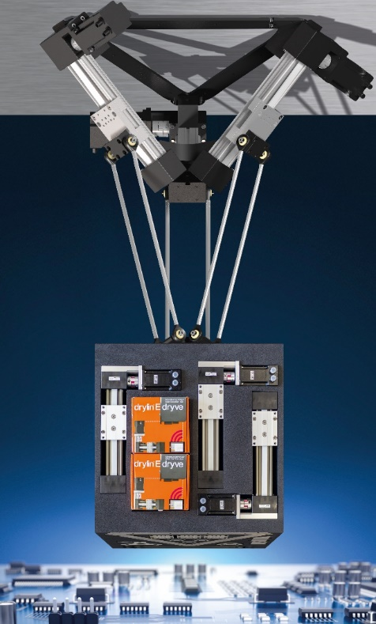
Photo PM3618-1
Automatisation rapide et économique avec le robot delta igus fourni sous forme de kit complet facile à assembler. (Source : igus)

